Тайны гласных раскрываются!
Следующим вечером возле дома Сказочника опять собрались ребятишки. Они очень хотели услышать продолжение истории и с нетерпением ждали, когда же старик присоединится к ним и начнёт рассказ. Как только Сказочник появился, дети обступили его, прося поведать, как же прошла экскурсия по сказочному дому «Буквинску». Старик усадил ребятишек и вот что они услышали.

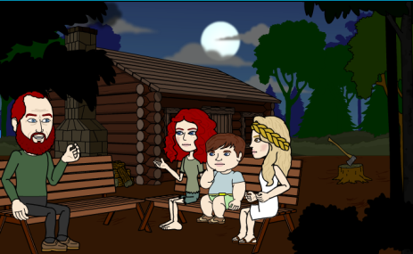

- Как только меня уложили спать, я сразу же произнёс заклинание, которому меня научила фея Графика: «Раз, два, три... Графика, «Буквинск» покажи!»
Опять налетел вихрь, но я в этот раз не растерялся — зажмурил глаза, а когда всё стихло, распахнул их и...очутился прямо у сказочного домика!

Возле «Буквинска» стояли феи. Они поприветствовали меня: одна простым кивком головы, другая произнесла: «Здравствуй! Готов к экскурсии? Тогда начнём её с самого верхнего этажа. Проходи!»

Когда мы поднялись на самый верхний этаж, то я увидел знак, который обычно используют музыканты, вот такой: . Я вспомнил, что учитель музыки нам говорил, что это скрипичный ключ. Его ставят при записи нот в начале строки, тем самым как бы открывая музыкальное произведение. Неужели мы пришли на концерт? Фея Графика нажала на скрипичный ключ — дверь на этаж открылась, и появилась надпись: «Квартиры твёрдых командиров». Я услышал, что из-за каждой двери доносилось пение. Видя моё удивлённое лицо, Фея Фонетика пояснила:
- На этом этаже живут гласные буквята, и им очень нравится петь песни. Подожди, сейчас мы зайдём в гости к любому буквёнку, и ты сам всё увидишь!
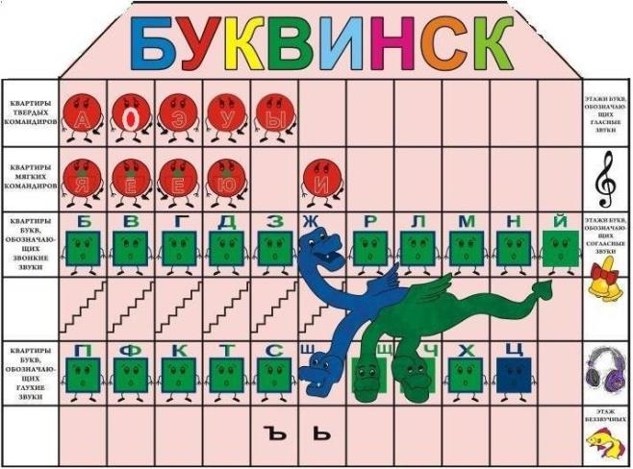
Тут фея Графика постучала своим волшебным пером в одну из квартирок, и...на пороге появилось круглое красное существо. Вместо рта у него была буква А. В одной руке оно держало молоток.
- А!- произнес незнакомец и жестом пригласил нас войти к нему в квартирку.
Когда мы очутились внутри, я просто был поражён: вся комната напоминала закат! Представьте себе: красные полы, красный потолок, красные шторы на окнах, красная кровать, окна, украшенные красными шторами, даже стол — и тот был красного цвета!!!
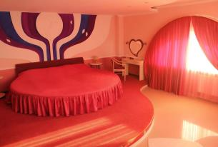
Видя моё замешательство, фея Фонетика пояснила:
- Не удивляйся, мой друг! Гласные буквята очень любят красный цвет! А вот почему — попробуй отгадать! Гласные — от слова «глас», что в очень давние времена означало «голос». Жители этого этажа голосистые, поющие. Вот поэтому их так называют - гласные. Посмотри внимательно — когда мы открываем рот, звук свободно пролетает наружу, ему ничего не мешает — ни губы, ни зубы, ни язык. Поднеси ладошку ко рту, когда будешь петь – ты почувствуешь маленький ветерок!
- Как здорово! У меня получается!!! — и я начал петь песню, чтобы порадовать гостеприимного буквёнка А.
-А-а-а-а-а-а-а-а! А-а-а-а-а-а! Я чувствую ветерок!!!
Тут и буквёнок, и фея Фонетика подхватили эту песню... Взглянув на них, я понял, почему гласные буквята красного цвета!!! Когда они открывали ротик, казалось, что внутри всё пылает красным цветом! Не верите? Тогда бегите к зеркалу и попробуйте исполнить песенку гласного буквёнка А! Открывайте ротик широко и глядите в оба! Убедились?

И тогда, чтобы хорошо запомнить облик гласных, я быстро сочинил стихотворение:
Вот какие гласные!
Красные-прекрасные!
Голос льётся изо рта —
Нет преграды! Красота!
Песенки они поют,
В красной комнате живут!

Буквёнок А захлопал в ладоши — так ему понравилась песенка! Он взял меня за руку и повёл знакомиться к остальным жителям этого этажа. Мы побывали в гостях у буквят У, Э, О, Ы. Все они были красного цвета и жили в алых квартирах. Каждому подарили любимую песенку и слова, которые начинаются с их любимого звука! Буквёнку А - астру, У - улитку, Э - эхо, О - ослика, только для Ы никак не придумывалось слово!
Фея Фонетика рассказала, что слов исконно-русских на ы не существует. Есть множество географических названий, имён, например, в казахском, татарском языках, которые начинаются на Ы. Тут пришла к нам на помощь фея Графика и изобразила кусочек карты, на которой мы различили речку в Якутии: Ыгыатта!

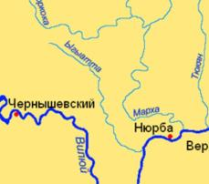

Как же обрадовался буквёнок Ы! Наконец-то и ему был сделан долгожданный подарок!!!
- Фея Фонетика! - вдруг вспомнил я о надписи на этаже. - Почему на двери было написано: «Квартиры твёрдых командиров»?
- Всё очень просто! Эти буквята командуют предшествующему согласному: «Звучи твёрдо!» Возьмём согласный М. Поставим после него А. Что получится?
- Ма!
- Верно! А встал за буквой М и командует: «Звучи твёрдо!» Вот первый звук твёрдо и звучит! Вот послушай: [ма]! Первый звук [м] — твёрдый, как синий-синий лёд!

Поэтому и живёт вот в таком домике: 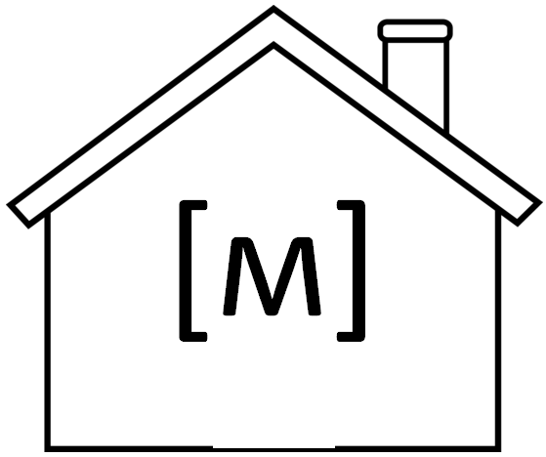 !
А теперь поставим У после согласного М. Что получится?
- Му!
- Верно! А если Э?
- Мэ!
- Молодец! А теперь О!
- Мо!
- Верно! Попробуй Ы!
- Мы!
- Молодчина! Что заметил?
- Все эти гласные, когда стоят после буквы М, командуют: «Звучи твёрдо!» Вот первый звук твёрдо и звучит: [ма], [му], [мэ], [мо], [мы]! Первый звук [м] — твёрдый, как синий-синий лёд!
- Посмотри, как это можно изобразить графически:
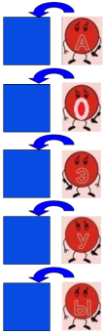
- Вместо синего квадратика могут быть разные согласные? — поинтересовался я.
- Почти все, но об этом чуть позже! — загадочно произнесла фея. — А чтобы ты никогда не забыл сегодняшних буквят, взгляни в конец коридора!
И тут передо мной появился занавес, совсем как в театре, на секундочку откуда-то возникли герои моего любимого мультфильма Маша и медведь, и над ними фея Графика волшебным пером сделала надпись, в которой участвовали гласные, с которыми я только что познакомился:
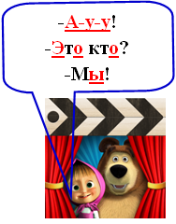
- Как просто! Фразу Маши и медведя повторяй, твёрдых командиров вспоминай: «А-у-у! Это кто? Мы!»
- Мы сегодня побывали в гостях у пяти букв А, У, Э, О, Ы, которые обозначают гласные звуки соответственно: [а], [у], [э], [о], [ы]. А ты помнишь, мой друг, сколько гласных звуков?
- Конечно, у меня в памяти сразу возникает градусник, и я точно помню, что их - 6! Что же получается?!? Один звук потерялся?!? Ой! А гласных букв - 10!!! Что же такое получается?!? Как так может быть???
- Эту тайну гласных ты узнаешь чуть позже! — произнесла фея Фонетика с улыбкой.
И тут неожиданно поднялся вихрь, и я опять очутился дома. В руке было лишь фото мгновения, когда я увидел героев мультфильма, а над ними волшебная надпись, помогающая мне вспомнить твёрдых гласных командиров: «А-у-у! Это кто? Мы!»
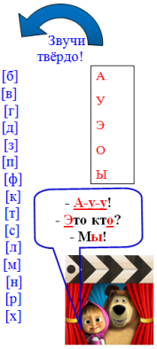
Сказочник протянул ребятам снимок и спросил:
- Ребята, вы внимательно слушали?
- Да! - загалдели дети.
- Тогда для вас несколько вопросов:
- Почему в фразе героев мультфильма выделены буквы красным цветом?
- Почему именно эти буквы подчеркнуты?
- Сделайте подарок для каждого буквёнка - назовите слова, которые начинаются с его любимого звука! А чтобы порадовать Ы - загляните в карту и найдите там географические названия!
- Не глядя на фото, назовите гласные, которые командуют: «Звучи твёрдо!»
- Почему гласные так называются?
- При чём тут синяя стрелка?
- Почему транскрипционные скобки и буквы в них синего цвета?
Ребята ответили на все вопросы Сказочника, надеюсь, и у тебя тоже получилось это сделать. Детишки побежали домой, с нетерпением дожидаясь следующего вечера, чтобы услышать о необыкновенных приключениях.
Шевалдина Е.Ю.
По мотивам сказки Л. Бурмистровой «Чудесные приключения в стране Словографии»

